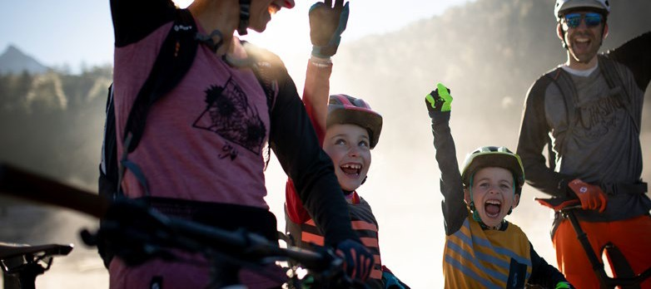

**Er du vild med at cykle? Og vil du dele glæden ved den tohjulede med dine børn? Så mød op i *Cykelklub, dato, tidspunkt* til Barn/Forælder cykling.**

Hop på cyklerne og mød op den *dato, tids- punkt*, hvor første træning i *cykelklubs* Barn/Forælder-cykling vil løbe af staben.

Der vil være sjove aktiviteter undervejs i træningen hvor både du og dit barn vil blive udfordret på styrke, teknik og samarbejde. Alle er velkomne -uanset cykelniveau og udstyr - der vil endda i begrænset omfang være mulighed for at låne en cykel. Træ- ningen vil blive delt op i flere hold, sådan at alle deltagere bliver udfordret på passende niveau.

vil blive ledet af erfarne cykeltrænere fra

*cykelklub*

Vi glæder os til at se jer, til en sjov omgang barn-forælder cykling!

**Opstart**

*Lørdag den 8/4 Tirsdag den 11/4 Lørdag den 15/4 Tirsdag den 18/4 Lørdag den 22/4

kl 10

kl 17

kl 10

kl 17

kl 10

Hvis I ikke har mulighed for at møde op til opstartstræningen, så er i stadig velkomne til de efterfølgende træninger. Træningen

**Infomøde: Cykelrytter i *Cykelklub\***

Lørdag den 22/4

kl 12*

**Spørgsmål?**

**Så kontakt:**

**\*Navn\***

**\*Mail\***

**\*Telefon\***

**Børn og unge fra 5-15år**

**Fra *dag, dato, tidspunkt\***

**\*Cykelklub,**

**Adresse, postnummer\***

**Barn/Forælder Cykling!**

*Dag, dato, tid*